文件编号：ITSS-07-02-02
版本：V1.0

天津通海信息技术有限公司

运维研发报告
编制人:刘书峰 | 编制时间:2026.04.30
审核人:常海霞 | 编制时间:2026.04.30
批准人:尹兆铮 | 审批时间:2026.04.30

修订记录
日期 | 版本 | 变更说明 | 编写人 | 审核人 | 批准人
2026.4.30 | V1.0 | 新建文档 | 刘书峰 | 常海霞 | 尹兆铮

目录
天津通海信息技术有限公司 1
运维研发报告 1
1. 运维工具研发进度 4
1.1. 研发进度 4
1.2. 研发成果 5
1.2.1. 概述 5
1.2.2. 成果说明 5
1.2.3. 研发计划完成情况 5
1.3. 模块完成情况 6
1.3.1. 邮件告警实现 6
1.3.2. 企业微信告警实现 9
1.3.3. 手机告警实现 10
1.4. 运维工具应用情况及后续计划 11
1.4.1. 当前应用情况 11
1.4.2. 后续推广计划 11
2. 运维手册研发进度 11
2.1. 研发进度 12
2.2. 研发成果 12
2.3. 研发现状 12
2.3.1. 运维工具研发 12
2.3.2. 运维手册研发 13
3. 资源使用情况 13
3.1.1. 研发经费使用情况 13
3.1.2. 人员投入情况 13
4. 新技术展望 13

运维工具研发进度

研发进度
根据研发计划，研发进度如表1-1所示：
表1- 1 Prometheus+Grafana 监控系统功能扩展进度
序号 | 任务阶段 | 任务内容 | 计划时间 | 完成情况
 | 项目规划 | - 项目相关人员沟通，进行相关技术调研及预演；  - 编写项目规划 | 2025年7月 | 已完成
 | 需求分析 | - 调研用户需求及相关行业产品，形成优化需求说明 | 2025年7月 | 已完成
 | 项目筹划、设计 | - 组建小组；  - 完成系统设计方案编制；  - 规划评审，评审通过后进行立项； | 2025年8月 | 已完成
 | 开发、测试 | - 告警规则配置与维护模块 | 2025年9月 | 已完成
 |  | - Alertmanager集成与配置中心模块 | 2025年10月 | 已完成
 |  | - 邮件告警通道实现模块 | 2025年10月 | 已完成
 |  | - 企业微信告警通道实现模块 | 2025年11月 | 已完成
 |  | - 手机告警通道实现模块 | 2025年11月 | 已完成
 | 上线试运行 | - 测试完成后，首先在运维部试运行 | 2025年12月 | 已完成
 | BUG修复功能完善 | - 修复使用过程中发现的BUG | 2026年1月 | 已完成
 | 回归测试正式上线 | - BUG修复并验证后正式上线 | 2026年2月 | 已完成

研发成果

概述
随着我公司运维业务的不断扩展，运维环境日趋复杂，传统运维方式在响应速度和可靠性方面已难以满足需求。因此，我公司自2025年7月起，在现有运维工具基础上，重点投入运维技术的研发与升级，并同步完善技术手册体系，取得了一定成果，有效提升了响应速度、扩大了运维覆盖范围、提高了工作效率，减少了故障发生。

成果说明
至此，公司已形成覆盖天津及周边地区的信息技术服务能力，连续多年为港口、通信、引航等行业的客户提供高质量的信息化运维与系统集成服务。公司凭借专业的技术实力和优质的服务水平，持续获得客户认可与市场好评。根据研发规划，本项目已完成对Prometheus+Grafana监控系统的功能扩展与升级。该系统作为一体化监控仪表平台，显著降低了用户的监控复杂度，用户仅需提供待监控数据，即可自动生成多种可视化仪表。截至2026年4月，系统已成功实现并上线邮件告警、企业微信告警及手机告警三大通知功能。此外，相关BUG修复及回归测试也已同步完成并上线。

研发计划完成情况
截至2026年4月，按时完成研发任务，正式投入使用，研发进度完成情况如表1-2所示。
表 1- 2 Prometheus+Grafana 监控系统进行功能扩展进度
序号 | 任务阶段 | 任务内容 | 计划时间 | 完成情况
 | 项目规划 | - 项目相关人员沟通，进行相关技术调研及预演；  - 编写项目规划 | 2025年7月 | 已完成
 | 需求分析 | - 调研用户需求及相关行业产品，形成优化需求说明 | 2025年7月 | 已完成
 | 项目筹划、设计 | - 组建小组；  - 完成系统设计方案编制；  - 规划评审，评审通过后进行立项； | 2025年8月 | 已完成
 | 开发、测试 | - 告警规则配置后台维护 | 2025年9月 | 已完成
 |  | - Alertmanager集成与配置中心模块 | 2025年10月 | 已完成
 |  | - 邮件告警通道实现模块 | 2025年10月 | 已完成
 |  | - 企业微信告警通道实现模块 | 2025年11月 | 已完成
 |  | - 手机告警通道实现模块 | 2025年11月 | 已完成
 | 上线试运行 | - 测试完成后，首先在运维部试运行 | 2025年12月 | 已完成
 | BUG修复功能完善 | - 修复使用过程中发现的BUG | 2026年1月 | 已完成
 | 回归测试正式上线 | - BUG修复并验证后正式上线 | 2026年2月 | 已完成

模块完成情况

邮件告警实现
需要安装 Alertmanager，这里由于邮件发送比较简单，因此这里我就直接贴配置了，其中带有 xxx 字符的参数是需要根据状况进行更改的。下面的企业微信告警同理。
Yml文件配置规则如下：
- global: 全局配置，包括报警解决后的超时时间、SMTP 相关配置、各种渠道通知的API地址等。
- route:用来设置报警的分发策略，它是一个树状结构，按照深度优先从左向右的顺序进行匹配。
- receivers:配置告警消息接受者信息，例如常用的 email、wechat、slack、webhook等消息通知方式。
- inhibit_rules: 抑制规则配置，当存在与另一组匹配的警报（源）时，抑制规则将禁用与一组匹配的警报（目标）。
Alertmanagers 服务的 alertmanager.yml 的配置以下:
global: resolve_timeout: 5m
smtp_from: 'xxx@qq.com' smtp_smarthost: 'smtp.qq.com:465' smtp_auth_username: 'xxx@qq.com' smtp_auth_password: 'xxx' smtp_require_tls: false smtp_hello: 'qq.com'
route:
group_by: ['alertname'] group_wait: 5s
repeat_interval: 5m receiver: 'email'
receivers:

- name: 'email' email_configs:
  - to: 'xxx@qq.com' send_resolved: true
inhibit_rules:

  - source_match: severity: 'critical'
target_match: severity: 'warning'
equal: ['alertname', 'dev', 'instance']

配置了 Prometheus.yml 以后，还需要配置告警的规则，也就是触发条件，达到条件以后就进行触发。新建一个 first_rules.yml，用于检测服务器挂掉的时候进行发送消息
first_rules.yml 告警配置
注:job 等于的服务名称填写 Prometheus.yml 配置对应的名称，例如这里设置的 server
对应 Prometheus.yml 配置的 server。
groups:

- name: node rules:
- alert: server_status

expr: up{job="server"} == 0 for: 15s
annotations:
summary: "机器{{ $labels.instance }} 停止运行超过15s" description: "报告.请当即查看!"
依次启动 prometheus、altermanagers、node_server 服务，查看告警，而后停止 node_export 服务，等待一段时间再查看。
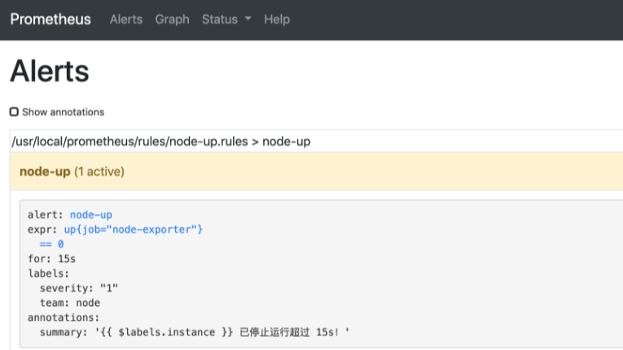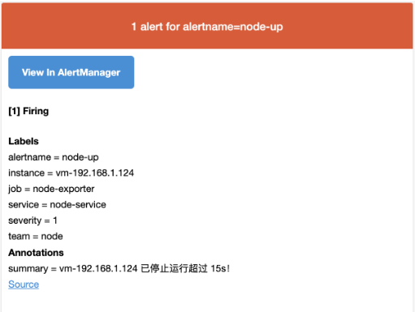

企业微信告警实现
和上面的示例操作基本一致，主要是配置的区别。
在企业微信中建立一个应用，并获得 secret、corp_id 和 agent_id 配置。
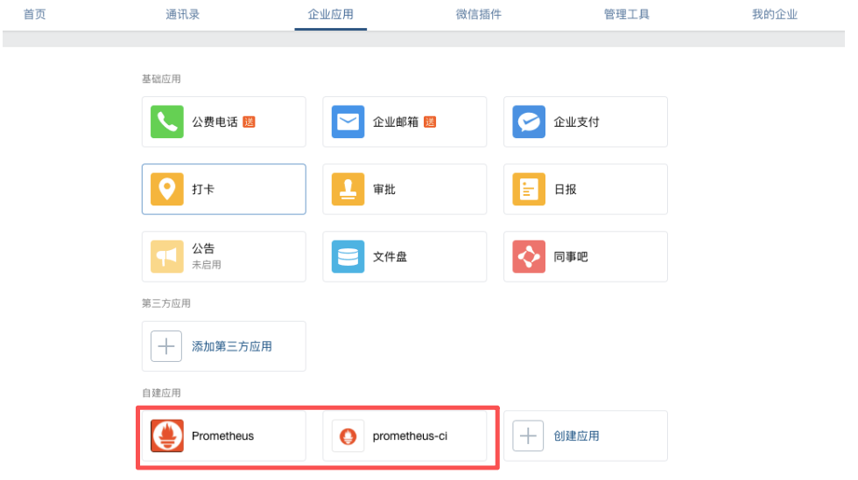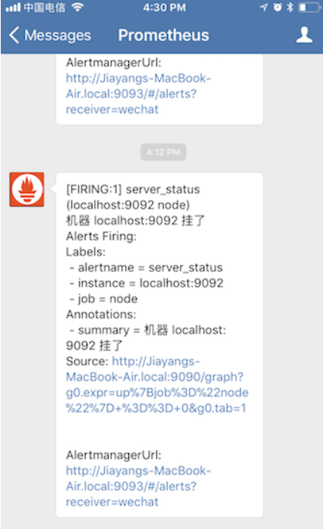

手机告警实现
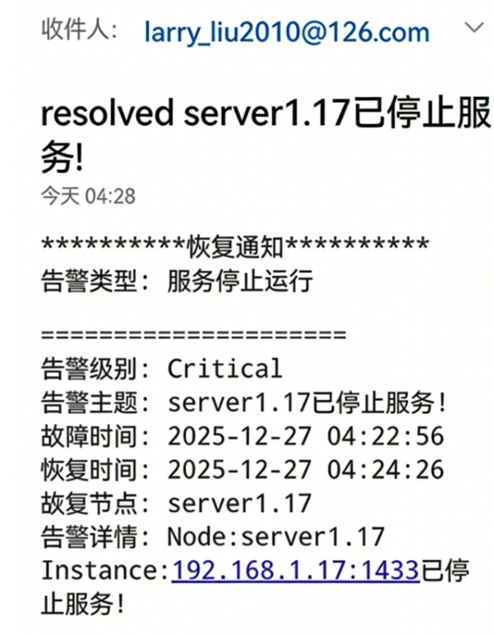

运维工具应用情况及后续计划

当前应用情况
序号 | 项目名称 | 应用情况
1. | 天津振港通信有限公司四大楼区域系统设备维保项目 | 部署监控告警系统，实时监测服务器运行状态，邮件告警已接入项目运维团队
2 | 天津港引航中心引航信息系统及设备维护项目 | 手机告警功能已启用，关键故障第一时间通过短信通知运维负责人
截至2026年4月，Prometheus+Grafana监控系统功能扩展项目已完成开发并上线试运行，邮件告警、企业微信告警、手机告警三大功能模块已在运维部内部投入使用。目前该工具已应用于以下项目：

运维手册研发进度

研发进度
根据研发计划，手册研发进度如表2-1所示：
表2- 1 研发手册完成情况
编号 | 手册名称 | 计划时间 | 完成情况
 | VPN连接部署手册 | 2025年10月 | 已完成
 | Docker部署cas | 2025年11月 | 已完成
 | Docker部署Redis | 2025年12月 | 已完成

研发成果
相应手册，全部按进度研发完成，如图2-1所示。
图 2-1 研发手册完成情况
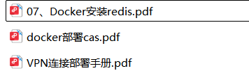

研发现状

运维工具研发
截至2026年4月，Prometheus+Grafana监控系统功能扩展项目已按计划完成所有开发、测试及上线工作。项目于2025年12月正式上线试运行，邮件告警、企业微信告警、手机告警三大核心功能模块均已交付使用。系统运行稳定，告警推送及时准确，有效提升了运维团队的响应效率。同时，结合试运行期间收集的反馈意见，已同步完成相关BUG修复与功能优化，并于2026年2月顺利完成回归测试，实现系统正式全面上线。

运维手册研发
手册研发工作已全部按计划完成，《VPN连接部署手册》、《Docker部署cas》和《Docker部署Redis》三份手册均已正式发布，并在运维部内部推广使用。目前手册运行良好，有效支撑了运维人员的日常操作与故障处理工作。后续将根据实际使用反馈，对手册内容进行持续优化和更新。

资源使用情况

研发经费使用情况
截止目前，研发经费使用情况，如表3-1所示：
表 3- 1 研发经费使用情况
编号 | 投入项目 | 投入费用 | 已使用
 | 人员研发经费 | 21万 | 21万
 | 硬件设备经费 | 4万 | 4万
 | 手册研发经费 | 2万 | 2万
截至目前，研发人员使用经费21万元，硬件设备使用经费4万元，手册研发2万元，总计使用27万元，资金使用合理。项目已按计划完成全部开发、BUG修复及正式上线工作，系统运行稳定。

人员投入情况
本项目投入研发人员共计7人，包括研发部经理1人、研发工程师3人、需求工程师2人、测试工程师1人，与规划一致。需求工程师全程参与需求调研与分析，完成用户需求调研并形成优化需求说明；测试工程师负责系统功能测试，完成邮件告警、企业微信告警、手机告警三大模块的测试工作，并输出测试报告。硬件设备方面，按计划新购数据库服务器1台、应用服务器1台，开发用计算机3台（其中2台为新购，1台为已有），均已到位并投入使用。

新技术展望
系统性学习与工程实践深度融合，基于Python异步生态与AI工具链构建了智能运维决策中枢。采用FastAPI与异步协程重构事件处理流水线，结合LangChain与Chroma向量数据库构建运维知识图谱的检索增强生成（RAG）模块，将历史故障记录、系统拓扑关系及应急预案注入大模型上下文。利用Apache Flink Python API实现对指标流与日志流的实时关联分析，借助PyO3与Cython对诊断引擎关键路径进行性能强化，并通过Docker与轻量化模型部署实现秒级推理响应。最终实现Level-1/2告警自动研判准确率达88%，平均故障恢复时间（MTTR）缩短65%，为运维自动化与系统韧性提升提供了可复用的Python技术范本。

